Tehniskā specifikācija
Apgaismojuma stabu atjaunošana, pamatņu horizontālā līmeņošana un stabu iztaisnošana
Daugavas ielā posmā no 18.Novembra ielas līdz Cietokšņa ieklai, Daugavpils

- Uzdevums:
Veikt apgaismojuma stabu pamatņu atjaunošanu, horizontālo līmeņošanu un stabu iztaisnošanu
Daugavas ielā posmā no 18.Novembra ielas līdz Cietokšņa ieklai, Daugavpils

- Darbu apjomi

Nr. p.k. | Darbu nosaukums | Mērv. | Daudz. | Piezīmes
1. | Sagatavošanas posms: Balsta novietojuma ģeodēziskā pārbaude, marķēšana, kabeļu līniju atslēgšana (pēc nepieciešamības). | kompl | 26
2. | Grunts izstrāde: Lokāla balsta pamatnes atrakšana ar mehanizētu vai rokas metodi, saglabājot barojošā kabeļa integritāti. | kompl | 26
3. | Iztaisnošana: Balsta uzstādīšana projektētajā vertikālajā stāvoklī (pieļaujamā novirze — ne vairāk kā 5 mm uz 1 m augstuma). | kompl | 26
4. | Pamatnes pastiprināšana:  - Nestabilas grunts nomaiņa pret smilts-grants maisījumu (SGM) vai šķembām (frakcija 20–40 mm).  - Pamatnes blīvēšana pa slāņiem ar mehānisko metodi (blīvuma koeficients K>0.95. | kompl | 26
5. | Aizsardzība pret izskalošanu: Balstam piegulošās dambja nogāzes nostiprināšana. | kompl | 26
6. | Labiekārtošanas darbi | m2 | 52
7. | Papilddarbi (t.sk. celtniecības atkritumu savākšana un utilizācija, satiksmes organizācija) | kompl | 1

- Objekta izvietojums:

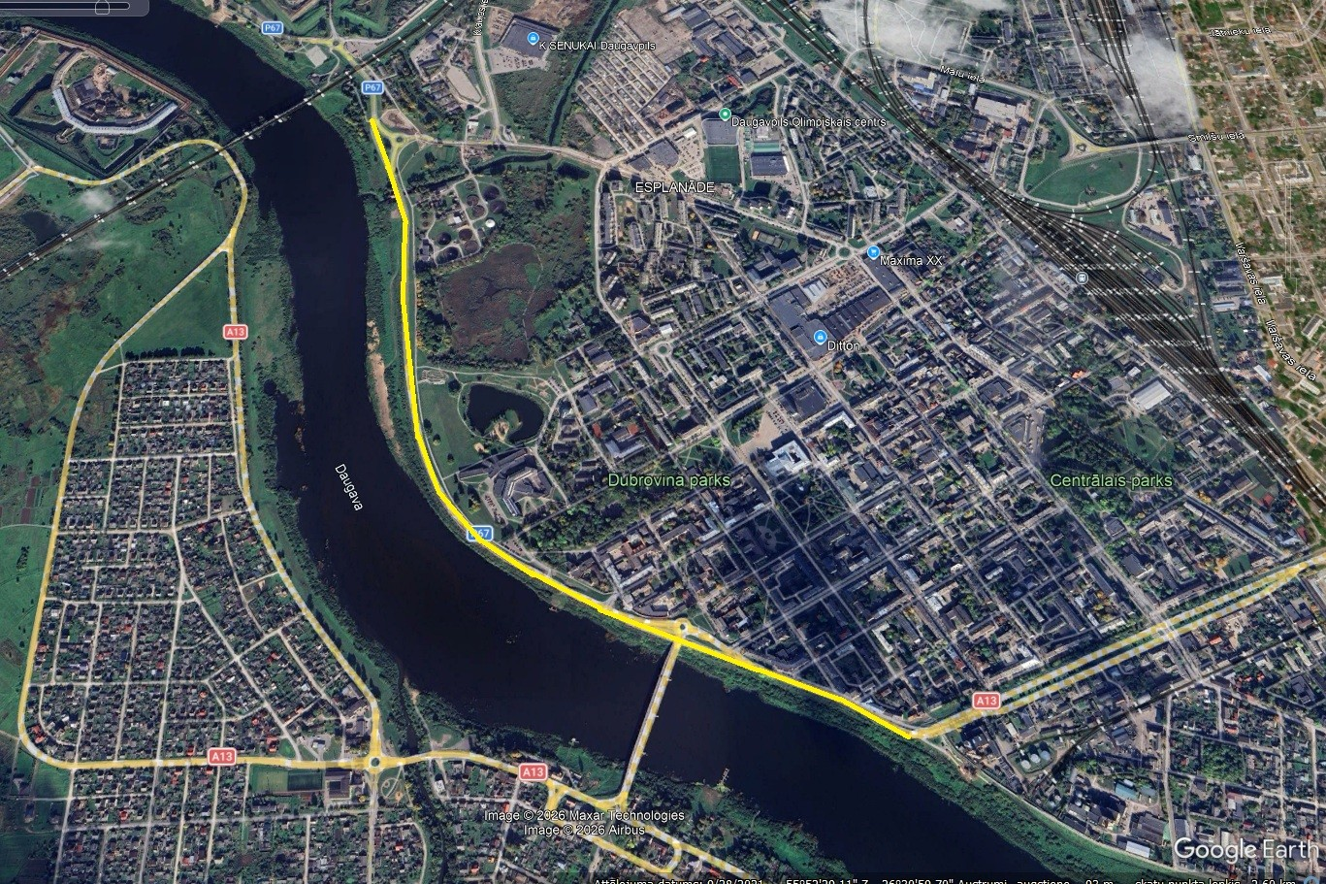

- Darbu izpildes termiņš:
3 mēnešu laikā no līguma noslēgšanas dienas.

- Īpašie noteikumi
Pretendentam jābūt dokumentiem, kas ir apliecinoši tiesības veikt šos darbus;
Būvniecības izmaksas aprēķinam (tāmei) jāatbilst LBN 501-17 “Būvizmaksu noteikšanas kārtība”;
Pasūtītājs nosaka, ka pretendentam, sagatavojot piedāvājumu, darbu apjomiem pilnībā jāatbilst dotās specifikācijas norādītajiem darbu apjomiem un dotās specifikācijas pielikuma prasībām.
Tāmēs jāparedz visi darbu veikšanai nepieciešamie materiāli, algas un mehānismi, kā arī darbi, kas nav minēti, bet bez kuriem nebūtu iespējama būvdarbu tehnoloģiski pareiza un spēkā esoša normatīviem atbilstoša veikšana pilnā apmērā.
Pretendents var iesniegt prasībām atbilstošus ekvivalentus materiālus un iekārtas;
Pretendenta iesniegto tāmju Darbu apjomu katras pozīcijas cena tiek noteikta nemainīga uz visu līguma darbības laiku.

Pasūtītājs precizēs konkrētos balstus līmeņošanai pēc līguma noslēgšanas
Pirms darbu uzsākšanas no apsaimniekotāja SIA “Labiekārtošana-D” ir jāsaņem atļauju veikt darbus elektroietaisēs. (Kontaktālrunis t.22001151).

- Darbu garantijas termiņš
Darbu garantijas termiņš – 2 (divi) gadi no objekta pieņemšanas akta parakstīšanas dienas.
  - Darbu garantijas laikā Būvkomersants novērš radušos Darbu defektus un/vai neatbilstības par saviem līdzekļiem, ja tie ir radušies Būvkomersanta nekvalitatīva Darba vai pieļauto kļūdu rezultātā, kā arī izmantojot nekvalitatīvus būvizstrādājumus. Gadījumā, ja šie atklātie Darbu defekti un/vai neatbilstības bija par iemeslu citu objektu bojājumiem, Būvkomersantam ir pienākums ar saviem spēkiem un par saviem līdzekļiem veikt attiecīgas darbības bojājumu novēršanai.
  - Gadījumā, ja Būvkomersants atsakās uz sava rēķina novērst Pasūtītāja konstatētos Darbu defektus un/vai neatbilstības Darbu garantijas laikā, tad tiek noteikta neatkarīgā ekspertīze, kuras slēdziens ir saistošs abām pusēm bet ekspertīzes izmaksas sedz tā puse, kurai ekspertīzes slēdziens ir negatīvs.
  - Gadījumā, ja Būvkomersants Pasūtītājs noteiktajā termiņā neveic vai sākotnēji atsakās veikt Darbu defektu un/vai neatbilstību vai objektu bojājumu, kas ar ekspertīzes slēdzienu atzīts par garantijas gadījumu, novēršanu, Pasūtītājs iepriekš minēto darbu izpildei ir tiesīgs piesaistīt citu komersantu, bet Būvkomersantam ir pienākums apmaksāt komersanta darbu, bet ja tas sākotnēji atsakās veikt vai neveic apmaksu, tad Pasūtītājs ir tiesīgs Darbu defektu un/vai neatbilstību vai objektu bojājumu novēršanas izmaksas ieturēt no Garantijas laika nodrošinājuma.

Daugavpils pilsētas pašvaldības iestāde
“Komunālās saimniecības pārvalde” S. Afanasjeva
Elektroinženiere

